План-конспект урока
Предмет: русская литература
Класс: 9
Тема урока: «Герой нашего времени» М. Ю. Лермонтова как психологический роман. «Странный человек» Печорин
Цели:
образовательная: предполагается, что учащиеся овладеют знаниями об особенностях «психологического романа», смогут проследить, как на фоне других героев резко выступает противоречивость внутреннего мира Печорина;
развивающая: создать условия для развития аналитического мышления учащихся, навыков работы с текстом; формировать умение учащихся работать в группе, грамотно выражать свои мысли, отстаивать своё мнение;
воспитательная: способствовать воспитанию собственной нравственной позиции учащихся через переосмысление образа главного героя.
Тип урока: урок-исследование
Оборудование: изображения героев романа (кадры из экранизации романа), схематическая диаграмма приёма технологии критического мышления «фишбоун», 6 листов с заданиями для работы групп в форме цветных шляп (приём «6 шляп»)
Эпиграф:
Отчего же этот характер, даже как вымысел, не находит у вас пощады?..
Это портрет, составленный из пороков всего нашего поколения, в полном их развитии.
М. Ю. Лермонтов
Ход урока
- Организационный момент.
- Здравствуйте, ребята! Наш урок хочу начать стихотворными строками, которые увидела вчера в интернете. Мне они понравились, потому что, как мне кажется, эти строки посвящены вам. Каждому из вас.
Ты просто будь…
Как солнце и луна,
Как ветер и волна,
Как небо и земля…
Будь, просто будь…
За тридевять земель,
В весеннюю капель,
И в снежную метель,
И в лета акварель…
Ты просто будь…
Ведь если будешь ты,
То будут и мосты,
Что к сердцу пролегли
От вспыхнувшей звезды
С названьем тёплым «Ты».
Каждый человек на земле уникален и важен. Каждый из вас важен для меня как учителя. И поэтому я всегда ценю вашу работу на уроке, ваши знания и ваше мнение. Желаю всем успехов!
- Актуализация изученного материала
На предыдущих уроках мы знакомились с поэзией М. Ю. Лермонтова, посвящённой Родине, современникам, природе, любви. Сегодня у нас будет возможность погрузиться в прозаическое произведение автора - роман «Герой нашего времени» (обращение к теме, запись её в тетради). Лермонтов уже много лет с вами на уроках литературы, и у вас, я уверена, уже сложилось мнение о нём как о поэте, как о человеке. Поделитесь своим мнением. Дайте характеристику Лермонтову одним словом, которое наиболее точно охарактеризует его (составление кластера на доске по ответам учащихся; учащиеся аргументируют выбор слова-характеристики; работа в тетради).
- Я бы добавила в кластер слово «психолог». Как вы думаете, почему? (вновь обращение к теме, к понятию «психологический роман»). Психологический – значит, касающийся психологии. А что такое психология? (опережающее задание- дать толкование по словарю понятия «психология»).
3. Целеполагание
- Как вы думаете, сможем ли мы расширить понятие «психологический роман» к концу урока? Что нужно для этого? Как мы сможем это сделать? (будем анализировать текст, постараемся проникнуть во внутренний мир героев, услышать их мнение, увидеть их поступки; почувствовать их эмоции).
- Я бы ещё добавила: работая в группах, попробуем дать оценку поступкам героев, определить своё отношение к ним, сформировать свою нравственную позицию, которая будет нужна нам в будущем.
4. Проверка домашнего задания (прочесть главы «Бэла», «Максим Максимыч», краткое сообщение об истории создания и особенностях композиции романа, опережающие задания).
- Расскажите коротко об истории создания романа и его композиции (заслушать ответ 1 учащегося, оценить после ответа).
- Какие чувства вы испытывали во время чтения глав? Всегда ли они были одинаковыми по отношению к каждому герою?
- Приятен или неприятен был для вас Печорин?
- Кто вызвал приятные эмоции?
- Счастлив ли, по вашему мнению, Печорин?
5. Работа с эпиграфом.
- Как вы думаете, почему у Печорина появилось такое определение- странный? (так его называли герои романа)
- Кого бы вы назвали странным человеком?
- Давайте послушаем значение этого слова в словаре (опережающее задание- найти современное и устаревшее значение слова «странный»). Давайте подумаем, анализируя главы, оба ли этих значения подходят Печорину и что даёт возможность людям воспринимать Печорина как странного человека?
- Читая эпиграф, видим: автор говорит о пороках Печорина и уверен, что читатели будут беспощадны к нему. А как вы понимаете слово «порок»? Какие могут быть пороки у человека?
- Давайте, работая в группах, проанализируем главы романа, чтобы понять, о каких пороках Печорина говорит автор. Для начала сформулируем общую проблему и в течение урока поработаем над её решением (учитель объясняет, как работать со схемой «фишбоун», учащиеся рисуют себе в тетради для работы с ней).
6. Физкультминутка.
- Выполните упражнения для глаз (30 сек.) Давайте расслабимся, закроем глаза, представим себя в том месте, где вы всегда чувствуете себя комфортно (дома, в саду, на берегу озера). (30 сек.). И снова берёмся за работу. Следите за осанкой.

7. Групповая работа с текстом.
- Ребята, вы разделились на 6 групп, и каждая группа, «надев» свою «шляпу», получит задание, которое будет выполнять в течение 7 минут. Затем мы послушаем результаты работы каждой группы. Можно дополнять и уточнять ответы учащихся из других групп.
Задания группам:
Белая шляпа. Перескажите кратко события главы. Какие из них, на ваш взгляд, наиболее полно раскрывают характер главного героя?
Чёрная шляпа. Найдите отрицательные качества, поступки главного героя. Аргументируйте своё мнение. Приведите примеры из текста.
Жёлтая шляпа. Найдите положительные качества, поступки главного героя. Аргументируйте своё мнение. Подтвердите цитатами из текста.
Зелёная шляпа. Как вы думаете, что можно было бы изменить в поступках Печорина или другого героя романа? Как именно? К чему бы это могло привести?
Синяя шляпа. 1) Выслушав мнение других групп, сделайте вывод, обобщите факты, свяжите их с современностью. 2) Пока группы работают, найдите в главах «Бэла», «Максим Максимыч» самые важные, на ваш взгляд, строки. Почему они кажутся для вас важными?
8. Актуализация результатов групповой работы с текстом (учащиеся озвучивают выполненные задания, дополняют, делают выводы).
9. Обобщающая беседа.
- Посмотрите на кадры экранизации романа. Получилось ли, по вашему мнению, у актёров передать внутренний мир героев?
- Итак, кем вы считаете Печорина, несчастным человеком или злодеем?
- Как думаете, Лермонтова интересует только личная драма Печорина или драма общества, всей молодежи?
- Обобщая то, что мы выявили, увидели, прочувствовали, давайте предположим причины этой драмы (работа с диаграммой «фишбоун»).
- Актуален ли роман сегодня? Есть ли печорины среди «героев нашего времени»?
10. Рефлексия.
- С какими новыми гранями творчества М. Ю. Лермонтова вы сегодня познакомились на уроке?
- Какие важные открытия сделали для себя сегодня, изучая главы романа?
11. Выставление отметок за урок (в конце и в процессе урока).
12. Домашнее задание.
Прочесть главу «Тамань», ответить на вопросы (стр. 223).

Приложение 1
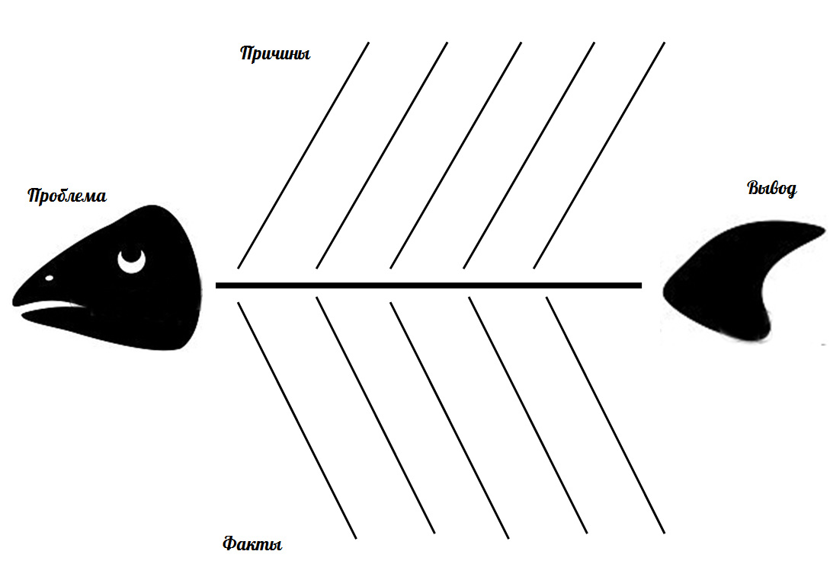
Приложение 2
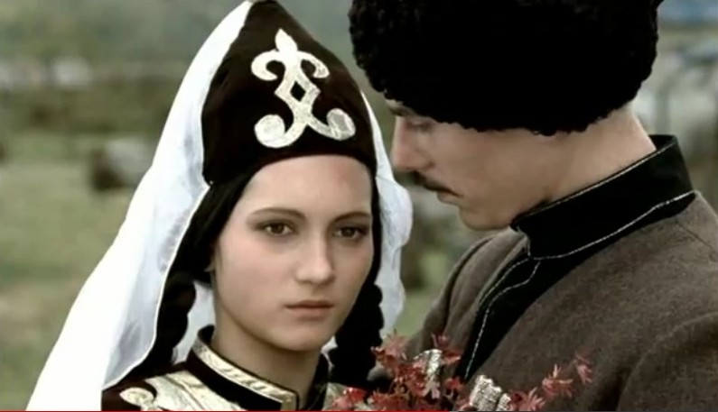

Приложение 3
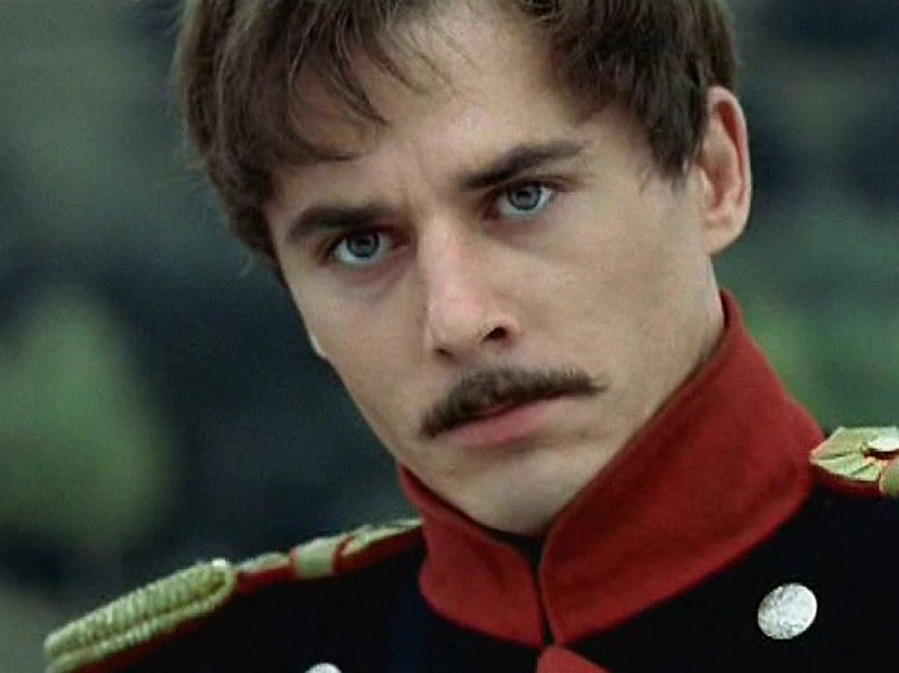
Приложение 4
